**Министерство образования Иркутской области**

Государственное бюджетное профессиональное

образовательное учреждение Иркутской области

«Иркутский авиационный техникум»

(ГБПОУИО «ИАТ»)

|  |  |
| --- | --- |
| КП.09.02.03.22.191.21 ПЗ |  |

ИНФОРМАЦИОННАЯ СИСТЕМА «Тату салон»

|  |  |  |
| --- | --- | --- |
| Председатель ВЦК: | ____________________________________________  (подпись, дата) | (М.А. Кудрявцева) |
| Руководитель: | ____________________________________________  (подпись, дата) | (А.С. Александрова) |
| Студент: | ____________________________________________  (подпись, дата) | (В.В. Пустоводова) |

Иркутск 2022

**Содержание**

# Введение

Данный программный продукт, будет предназначен для записи и предоставление услуг клиентам Тату салона.

Целью курсового проекта является разработка информационной системы «Тату салон», основная задача которой, состоит в ведении записи клиентов к сотрудникам салона с помощью базы данных.

В данное время люди практически все могут сделать с помощью интернета: покупки в онлайн магазинах, оплата коммунальных услуг, запись к врачам, запись на различные услуги и процедуры красоты. Оптимизация процесса записи на процедуры в салонах как никак подходит современному человеку.

Актуальность данного продукта состоит в том, чтобы облегчить клиентам запись на сеанс к мастеру, оптимизировать ведение записей на тату для сотрудников.

Преимущество моего продукта по сравнению с сайтами или приложениями других студий в том, что есть описание с рассказом о опыте мастеров в тату индустрии и просмотр примеров работ.

В процессе курсового проектирования необходимо решить следующие задачи:

* исследовать предметную область;
* выполнить анализ инструментальных средств разработки, используемых при реализации ИС;
* разработать техническое задание;
* выполнить проектирование информационной системы;
* разработать структуру и интерфейс;
* разработать информационную систему.

1. Описание предметной области ИС

В качестве предметной области курсового проекта была выбрана информационная система «Тату салон».

Тату салон ­­­­­– это салон, предназначенный для нанесения татуировок и удаления старых татуировок. Он представляет собой помещение, соответствующее определенным медицинским нормам, где работают мастера тату, выполняющие «прихоти» клиентов. Тату в основном воспринимается молодой частью населения и считается средством самовыражения человека.

Клиент, который заходит в приложение, выбирает себе процедуру, которая ему нужна, и мастера, у которого она будет проводиться. После этого клиент выбирает удобную для себя дату и время из свободных сеансов мастера. Клиент должен быть совершеннолетним, либо он должен получить и предоставить в письменной форме согласие от родителя или другого опекуна. Мастера бронирует за клиентом выбранное им дату и время для сеанса, и рассчитывает стоимость услуги

Если клиент захотел сделать себе художественную татуировку он выбирает подходящий ему эскиз или разрабатывает свой собственный с мастером. Также он может посмотреть примерную стоимость татуировки и от чего она зависит, а также правила до ее проведения.

При процедуре удаления татуировки цена остается фиксированной и зависит только от ее времени проведения. С этой информацией клиент так же может ознакомиться в приложении или непосредственно при записи на данную процедуру.

Система предназначена для обработки данных о:

* сотрудниках;
* клиентах;
* сеансах.

1. Анализ инструментальных средств разработки, используемых при реализации ИС;

Для разработки информационной системы можно использовать следующие программные продукты: MySQL, HTML, PHPmyAdmin, Notepad++, браузер.

SQL («язык структурированных запросов») – декларативный язык программирования, применяемый для создания, модификации и управления данными в реляционной базе данных, управляемой соответствующей системой управления базами данных.

HTML (HyperText Markup Language) – язык разметки (маркировки) гипертекста. Язык разметки дает браузеру необходимые инструкции о том, как отображать тексты и другие элементы страницы на мониторе.

PHP – скриптовый язык общего назначения, интенсивно применяемый для разработки веб-приложений. В настоящее время поддерживается подавляющим большинством хостинг-провайдеров и является одним из лидеров среди языков, применяющихся для создания динамических веб-сайтов.

Notepad++ – свободный текстовый редактор с открытым исходным кодом для Windows с подсветкой синтаксиса большого количества языков программирования и разметки, а также языков описания аппаратуры VHDL и Verilog.

[Браузер](https://ru.wikipedia.org/w/index.php?title=%D0%91%D1%80%D0%B0%CC%81%D1%83%D0%B7%D0%B5%D1%80&action=edit&redlink=1), или веб– [прикладное программное обеспечение](https://ru.wikipedia.org/wiki/%D0%9F%D1%80%D0%B8%D0%BA%D0%BB%D0%B0%D0%B4%D0%BD%D0%BE%D0%B5_%D0%BF%D1%80%D0%BE%D0%B3%D1%80%D0%B0%D0%BC%D0%BC%D0%BD%D0%BE%D0%B5_%D0%BE%D0%B1%D0%B5%D1%81%D0%BF%D0%B5%D1%87%D0%B5%D0%BD%D0%B8%D0%B5) для просмотра [веб-страниц](https://ru.wikipedia.org/wiki/%D0%92%D0%B5%D0%B1-%D1%81%D1%82%D1%80%D0%B0%D0%BD%D0%B8%D1%86%D0%B0), содержания [веб-документов](https://ru.wikipedia.org/wiki/%D0%92%D0%B5%D0%B1-%D0%B4%D0%BE%D0%BA%D1%83%D0%BC%D0%B5%D0%BD%D1%82), [компьютерных файлов](https://ru.wikipedia.org/wiki/%D0%9A%D0%BE%D0%BC%D0%BF%D1%8C%D1%8E%D1%82%D0%B5%D1%80%D0%BD%D1%8B%D0%B9_%D1%84%D0%B0%D0%B9%D0%BB) и их [каталогов](https://ru.wikipedia.org/wiki/%D0%9A%D0%B0%D1%82%D0%B0%D0%BB%D0%BE%D0%B3_(%D1%84%D0%B0%D0%B9%D0%BB%D0%BE%D0%B2%D0%B0%D1%8F_%D1%81%D0%B8%D1%81%D1%82%D0%B5%D0%BC%D0%B0)); управления [веб-приложениями](https://ru.wikipedia.org/wiki/%D0%92%D0%B5%D0%B1-%D0%BF%D1%80%D0%B8%D0%BB%D0%BE%D0%B6%D0%B5%D0%BD%D0%B8%D0%B5); а также для решения других задач.

1. Проектирование ИС

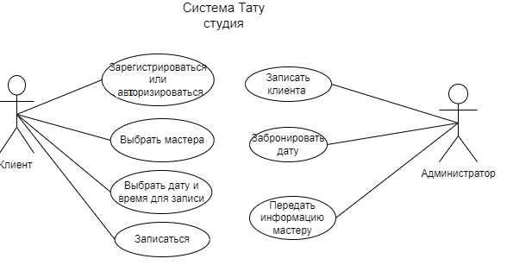

Рис. 1. Диаграмма вариантов использования

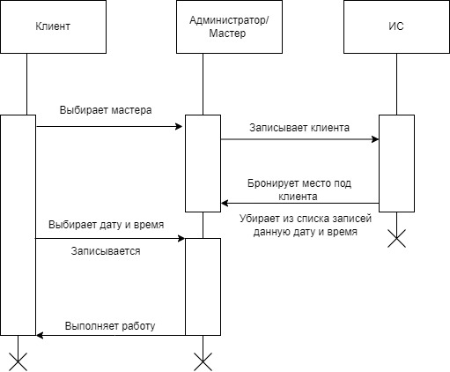

Рис. 2. Диаграмма взаимодействий

